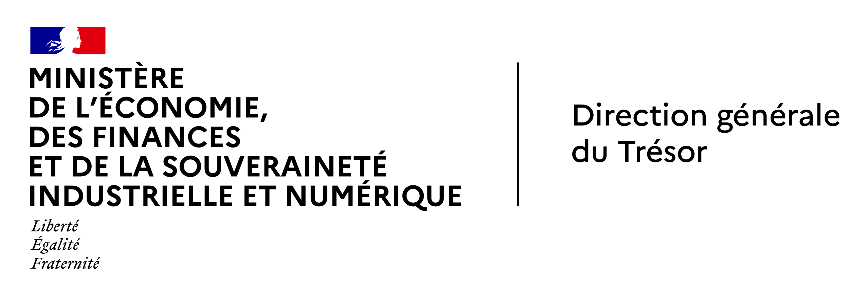
La pauvreté regagne du terrain au Bangladesh
Affaire suivie par Yann Riegel
Visa : Julien Deur

Bangladesh
Ambassade de France au Bangladesh
Service économique de Dhaka
Dhaka, le 3 décembre 2025

Après plus de deux décennies de progrès dans la réduction de la pauvreté, la situation au Bangladesh s’est nettement détériorée ces dernières années. En 2025, selon les estimations de la Banque mondiale, le taux de pauvreté pourrait atteindre 21,2%, soit plus de 36 M de personnes vivant en dessous du seuil national, contre 18,7% en 2022. Six millions de personnes sont ainsi (re)tombés dans la pauvreté en 3 ans. Sur les quinze dernières années, trois périodes peuvent être distinguées : (i) 2010‑2016 : poursuite du momentum de la décennie précédente, avec une forte réduction de la pauvreté accompagnée d’une croissance soutenue ; (ii) 2016‑2022 : une croissance encore élevée mais qui génère moins de progrès sur la pauvreté ; (iii) 2022‑2025 : retour d’une hausse de la pauvreté en raison d’une combinaison de plusieurs crises socio-économiques. De manière préoccupante, la Banque mondiale estime que 62 M de personnes, soit la moitié de la population actuellement non pauvre, se situent juste au‑dessus du seuil de pauvreté, exposant le pays à une forte vulnérabilité face à tout choc.

- Les progrès socio-économiques des deux dernières décennies sont aujourd’hui menacés
Une forte baisse de la pauvreté depuis les années 2000
Après avoir fait face à une pauvreté endémique à la suite de son indépendance en 1971, les réformes économiques, la libéralisation du commerce et la montée en puissance du secteur textile entamées dans les années 1990 ont enclenché une dynamique de croissance soutenue. Entre 2000 et 2022, le taux de croissance annuelle s’est maintenu entre 5% et 7%, et entre 2010 et 2020, le PIB par habitant a presque triplé, passant de moins de 700 USD à 2 068 USD. Cette trajectoire a permis une réduction marquée de la pauvreté : le taux national est passé de 49% en 2000 à environ 18,7% en 2022, tandis que le taux de pauvreté extrême a reculé de 34% à 5,6% sur la même période.
Ces résultats sont accompagnés de progrès sociaux notables : l’accès des filles à l’école primaire s’est amélioré, la mortalité infantile a baissé, et l’espérance de vie a augmenté.
Un ralentissement des progrès à partir de 2016, à cause d’un marché du travail moins inclusif
Depuis 2016, le modèle de croissance du Bangladesh est devenu sensiblement moins inclusif. Si l’économie a continué de progresser, la réduction de la pauvreté s’est nettement essoufflée. La contribution des revenus du travail à la réduction de la pauvreté s’est particulièrement affaiblie : celle-ci, qui atteignait 89% entre 2010 et 2016, n’était plus que de 51% entre 2016 et 2022.
Selon la Banque mondiale, la création d’emplois s’est de plus en plus concentrée dans des secteurs à faible productivité, ce qui a entraîné une détérioration de la qualité des emplois. Depuis 2016, la réduction de la pauvreté provient surtout des zones rurales, portée par un rebond de l’emploi agricole avec environ 1,5 M d’emplois supplémentaires par an entre 2016 et 2022. Le secteur manufacturier en milieu urbain a lui stagné, signalant une inversion de la transformation socio-économique amorcée au cours de la décennie précédente.
Une phase de recul des acquis depuis 2022, à cause de nombreux chocs externes
Ce ralentissement s’est nettement accentué au cours des dernières années. La période 2020–2025 a été marquée par une succession de chocs qui ont fragilisé les acquis des décennies précédentes (Covid-19, inondations, inflation persistante) qui a réduit le pouvoir d’achat des ménages déjà vulnérables.
Ces chocs répétés ont conduit à une régression de la pauvreté pour une partie importante de la population, alors que le taux de pauvreté pourrait remonter à 21,2% et l’extrême pauvreté à 9,3% en 2025 (voir annexe). C’est ainsi six millions de nouveaux pauvres en seulement 3 ans. Aujourd’hui, les 20% des ménages les plus pauvres gagnent en moyenne seulement 11 400 BDT (80 EUR).
En 2025, une pauvreté qui demeure endémique
Par ailleurs, la Banque mondiale estime ainsi que 62 M de personnes, soit la moitié de la population actuellement non pauvre, se situent juste au-dessus du seuil de pauvreté, dans le halo de pauvreté. Ces ménages, caractérisés par une consommation faible, une épargne limitée et une protection sociale insuffisante, demeurent particulièrement exposés au moindre choc économique. Au total, deux tiers de la population est de ce fait pauvre ou presque-pauvre.

- Une vulnérabilité sociale et économique accentuée par un marché du travail qui cesse d’être moteur d’inclusion
Depuis 2022, le pays est confronté à de fortes tensions macroéconomiques que les filets sociaux n’ont pas réussi à compenser
La résurgence récente de la pauvreté au Bangladesh résulte d’une combinaison de chocs économiques, sociaux et structurels qui ont freiné l’activité du pays, alors que la croissance est tombée à 4% sur l’exercice 2024-25, son plus bas niveau en vingt ans. La guerre en Ukraine a notamment contribué à alourdir le coût des importations alimentaires et énergétiques, accentuant les tensions sur la balance des paiements et alimentant l’inflation. Ce contexte dégradé a intensifié les inégalités. Les inégalités se sont légèrement accrues en parallèle entre 2022 et 2025 (coefficient de Gini en hausse de près de 2 points à 34).
Les programmes d’assistance ont permis d’atténuer les effets immédiats des crises successives, mais leur impact demeure limité. Malgré l’élargissement des dispositifs de protection sociale, leur ciblage reste très défaillant : en 2022, la moitié des ménages les plus pauvres n’ont reçu aucune aide, tandis que 35% des ménages les plus aisés en ont été bénéficiaires.
Les transferts des expatriés bangladais ont également joué un rôle modéré de stabilisation. En 2022, 14% des ménages en bénéficiaient (contre 12% en 2010), pour un montant mensuel moyen de 29 000 BDT (200 EUR). Néanmoins, la moitié des ménages les plus pauvres ne capteraient que 25% des fonds.
Des dynamiques territoriales et sectorielles qui accentuent les vulnérabilités
Les écarts territoriaux restent marqués et participent à la persistance de la pauvreté. Les zones rurales affichent un taux de pauvreté plus élevé (20,5% contre 14,7% en zones urbaines en 2022), bien qu’elles aient enregistré les progrès les plus nets entre 2016 et 2022 (-8,5 points contre -4,6 en milieu urbain).
Aujourd’hui, le marché du travail, longtemps moteur d’inclusion, montre des signes évidents d’essoufflement alors que l’emploi total a diminué de plus de deux millions de postes entre 2023 et 2024, et une nouvelle baisse d’environ 0,8 million en 2025.
La précarité structurelle du marché du travail accentue ces vulnérabilités : environ 84% des travailleurs bangladais sont employés dans le secteur informel et la participation féminine au marché du travail demeure faible (environ 38%), malgré les progrès notables en matière d’éducation des filles.
Une pauvreté multidimensionnelle qui reste un enjeu de politique publique majeur
Au-delà de la pauvreté monétaire, le Bangladesh est confronté à un défi majeur de pauvreté multidimensionnelle (manque d’accès aux soins, à l’éducation, aux services de base), qui, bien qu’ayant reculé de 47% en 2010 à 21% en 2022, concerne encore environ 34 M de personnes.
La réduction de la pauvreté multidimensionnelle exige des investissements durables dans l’éducation, la santé et le logement. Or, ces secteurs comptent déjà parmi les moins financés, alors même que les ressources budgétaires du Bangladesh demeurent limitées.
* * *
Le marché du travail, structurellement fragile, a perdu son rôle d'entrainement de l'économie réelle à partir de 2016 et a été profondément bousculé par les crises répétitives depuis 2020. La hausse de la pauvreté et les difficultés à trouver un emploi en particulier chez les plus jeunes ont sans aucun doute créer un terreau fertile pour les événements de l'été 2024. Le gouvernement intérimaire n'ayant pas pris d'initiative forte pour le pouvoir d'achat, la situation est aujourd'hui pire encore. Les élections à venir représentent ainsi le prochain moment clé pour inverser la tendance. Cependant, à trois mois du scrutin, les principaux partis n’ont encore présenté aucun programme économique concret. Retrouver le chemin de la croissance, augmenter les taxes, investir dans les infrastructures, limiter l'inflation, résoudre les problèmes du secteur bancaire : les défis sont nombreux, parfois contradictoires, et le chemin sera étroit et sinueux dans les années à venir.
ANNEXE

Evolution de la pauvreté (%). Source : Banque mondiale

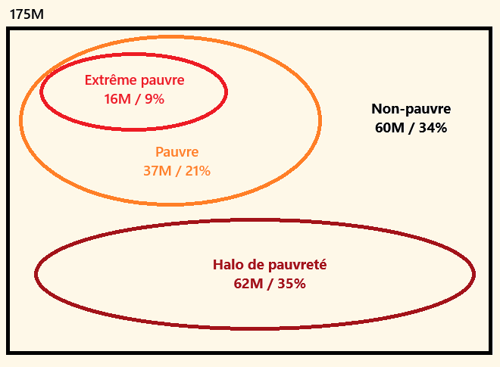
Schéma de répartition selon la catégorie de pauvreté en 2025. Source : Banque mondiale

NOTES DE FIN

Bangladesh Poverty and Equity Assessment 2025 : https://www.worldbank.org/en/news/press-release/2025/11/25/job-creation-key-to-equality-and-faster-poverty-reduction-in-bangladesh-says-world-bank
En 2023, l’espérance de vie était de 70,8 ans pour les hommes et de 73,8 pour les femmes (contre 54 ans en moyenne en 1990) ; la mortalité infantile des moins de 1 ans était de 25 pour 1000 (contre 94 pour 1000 en 1990); et le pourcentage d’enfants entrant en 1ʳᵉ année et atteignant la fin du primaire était de 87,8% pour les filles (contre environ 68,6 % en 2010).
Bangladesh Poverty and Equity Assessment 2025 : https://www.worldbank.org/en/news/press-release/2025/11/25/job-creation-key-to-equality-and-faster-poverty-reduction-in-bangladesh-says-world-bank
Bangladesh Poverty and Equity Assessment 2025 : https://www.worldbank.org/en/news/press-release/2025/11/25/job-creation-key-to-equality-and-faster-poverty-reduction-in-bangladesh-says-world-bank
Bangladesh Poverty and Equity Assessment 2025 : https://www.worldbank.org/en/news/press-release/2025/11/25/job-creation-key-to-equality-and-faster-poverty-reduction-in-bangladesh-says-world-bank
PPRC, Economic Dynamics and Mood at Household Level in Mid-2025 : https://www.pprc-bd.org/dissemination-of-national-survey-findings-on-state-of-the-real-economy/
La Banque mondiale utilise ce qu'elle appelle la Multidimensional Poverty Measure (MPM) pour mesurer la pauvreté non seulement sur la base du revenu ou de la consommation, mais aussi en tenant compte de privations en matière d’éducation et d’accès aux services de base (eau, assainissement, électricité, etc.). La MPM combine trois dimensions équitablement pondérées, chacune reposant sur des indicateurs concrets. (i) monétaire : consommation ou revenu par personne inférieur à 3,00 US$ par jour (PPA 2021) ; (ii) éducation : au moins un enfant en âge d’aller à l’école (jusqu’au grade 8) n’est pas scolarisé et aucun adulte (niveau grade 9 ou plus) dans le ménage n’a achevé l’enseignement primaire ; (iii) Accès aux infrastructures de base : le ménage manque d’un accès à l’eau potable de « standard limité », ou à des installations sanitaires adéquates, ou à l’électricité. Un ménage est considéré comme multidimensionnellement pauvre s’il cumule des privations privations pondérées atteignant un seuil d’environ un tiers du total

